**云顶之弈赛季收菜羁绊解读与未来预测**

1. **s9-s14赛季收菜羁绊（海克斯）介绍**

图片包含 QR 代码

AI 生成的内容可能不正确。s9-符文大陆赛季收菜羁绊介绍：

在s9上线初期时收菜奖励是通过卖掉霸王海克斯机甲来获得奖励，后续版本则是改为收菜后自动掉落奖励并对霸王海克斯机甲充能。皮城龙的特色是收菜后龙也会成为场面质量的一部分。

S图形用户界面

AI 生成的内容可能不正确。10-强音争霸赛季收菜羁绊介绍：

心之钢想获得高层数在于连败的阶段层数要高，同时还能有加注的机会，加注的时候叠的心能是双倍，同时当加注两次后会额外获得55层心能，这个心能够乘以对应的倍数和加注的双倍。

s11-画中灵赛季收菜羁绊介绍：

文本, 信件

AI 生成的内容可能不正确。

本赛季的收菜羁绊的回合与骰子所投的数字有关，算是很看重运气的一个收菜羁绊。

图片包含 图形用户界面

AI 生成的内容可能不正确。S12-魔法乱斗赛季收菜羁绊介绍：无，只有一个和收菜羁绊类似的海克斯叫做好运眷顾勇士和一个提供奖励的羁绊叫做咖啡甜心。

文本

AI 生成的内容可能不正确。

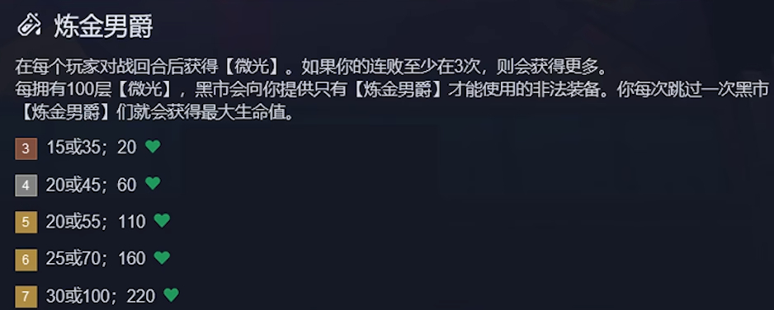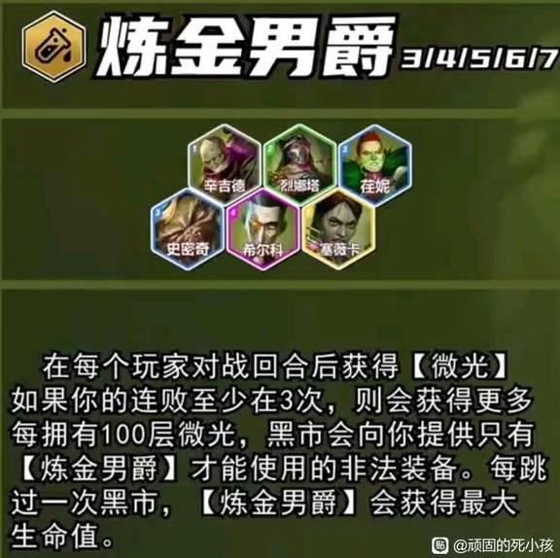S13-双城之战二赛季收菜羁绊介绍：

这个羁绊和双城之战二剧情相关，同时收菜提供的奖励是只有炼金男爵羁绊下棋子能带的特殊装备。收菜后会根据保留微光的回合提供对应的生命值加成。

s14-赛博之城赛季收菜羁绊介绍：

赛博之城赛季收菜羁绊为固定回合收菜，最迟可到图形用户界面, 应用程序

AI 生成的内容可能不正确。5-5收菜，同时保留了以往赛季连败加成会更高的设定。

1. **s9-s14收菜羁绊解读与存在的问题**

**S9**::s9收菜羁绊在美测时收菜所给的奖励过于丰富（包含所有三星五费），导致进入正式服后被大砍，只有前期非常顺的皮城才能存活，在s9.5赛季，皮城又进行了改版，导致当时只有一种玩法，连败皮城枪手，通过吃皮城连败的奖励加上枪手追三后的战力和收菜后的霸王龙战力能够与当时的大羁绊有一战之力。皮城相较于以前赛季的收菜羁绊多了个收菜后召唤物的战力，同时在许多高手眼中皮城连胜后每波多一块钱也是个不错的奖励，前期经济就非常容易滚到50。总的而言这个收菜羁绊对于以往的收菜羁绊来说有一定的改变，也兼具一定的特色（收菜后除了金球奖励还有召唤物的战力）。

**S10:**s10赛季是大部分国服玩家最不喜欢的一个赛季，大家谈及这个赛季大部分情况只有对设计师修改牌库、修改最高等级、降低转职获取概率等的怨念，少部分玩家会在意这个羁绊与音乐息息相关的设计与几乎所有收菜玩家都喜欢的收菜羁绊——心之钢。当时盛传一句话，有刚则刚，无刚硬刚。心之钢这个收菜羁绊在设计上突破了以往的框架，它不再是必须获胜后才能收菜，而是固定回合数后进行收菜，也就意味着当你激活了心之钢羁绊时，无论什么时候你都能享受4回合后收菜的奖励，然后通过奖励提升自己场面的战力，重复此循环，你与别人对弈到6阶段时约等于你比别人多一个彩色海克斯。心之钢给环境带来的改变是巨大的：①你能在有血量基础的任何情况下都可以去享受其收菜后的奖励，通过血量去换取战力②同时心之钢是一个非常大的平台，你可以根据该羁绊下的不同棋子去搭配不同的羁绊来组成多样的阵容③同时由于天选机制的存在，心之钢平台是基本不调天选的，主打一个有什么天选用什么，然后过度上9把质量做饱满最终获胜。在设计上的突破与高层数心能数值奖励上的设计，让心之钢几乎成了所有玩家最爱的收菜羁绊之一。

**S11：**s11的收菜羁绊继承了x回合后收菜，但是这个x却是由骰子来决定，这整个的设计就过分依赖于随机性，导致了收菜回合数的不可控，也就造成了玩家们的哀声怨道。同时在刚上线时设计师在奖励数值上设计的我不合理导致了对收菜奖励的大砍。收菜回合数随机+收菜后的奖励不足以支撑玩家锁血北伐这两致命缺点导致玩家对该赛季的收菜羁绊嗤之以鼻。

**S12:**s12没有正统的收菜羁绊，只有一个相似的海克斯——好运眷顾勇士，设计师此举的意义在于想测试当对局中没有收菜羁绊时的情况与尝试寻找一种更新的“收菜模式”，即除了前面提到的通过连败的生命值降低去换取战利品奖励的模式。所以有了s12的咖啡甜心，通过装备数量去叠加糖来获取奖励，不过由于该羁绊过于依赖装备数量（存在一定的门槛），且玩家不一定能存活到开比较大奖励的时候（在获得奖励的数值设计上有一定的不合理）导致玩家对于咖啡甜心的评价也不高。

**S13：**s13是设计师非常看重的一个赛季，该赛季的收菜羁绊时炼金男爵，与双城之战2有一定的关联，同时该收菜羁绊也打破传统收菜后提供装备，金币，妮蔻等奖励的局限，变为提供特殊的装备来帮助玩家稳血的设定。但其又保留了过往赛季需要连败叠微光的设定，同时加上了3连败以上就可以叠加更高微光的设定（以往是连败越多每次连败叠加的也越多）。而且不像以往需要获胜才能获得奖励，也不是固定回合收菜，而是变成了固定微光值进行收菜，且在前一个微光值不收菜且未达到下一个微光值时你是无法收菜的设定。整体在设计上是有许多的改变，同时奖励的特殊装备在有转职的特定棋子上有一定的联动，所以该赛季的收菜羁绊在玩家群体中评价还算不错。这个特殊装备也基本限定了只能玩以其为主的相关阵容，也就避免了以往通过收菜奖励转换阵容的情况。玩家选择上会较以往选择会减少。

**S14：**该版本收菜羁绊的设定变成了固定回合收菜，沿用了连败局数越多叠层越高的设定，不过这个版本的收菜羁绊是在收菜后提供了除奖励外的其他数值方面的提升，即收菜后提供羁绊棋子高额的双攻。即设计师在收菜羁绊的摸索上知道除了收菜奖励能够稳血外，收菜后的羁绊也要有一定的属性提升。固定的几个回合提供了玩家合理的变阵时间，玩家不需要像以前一样收菜后手忙脚乱过载然后直接没容错输掉对局。存在的问题是该阵容对于该羁绊下棋子所追三星的数量要求太高，你即需要7级双三还得两星劫还得都带满装备，不然后期也不是很好打阵容，所以该阵容对于抽卡的要求很高，同时由于收菜后羁绊提供属性加成所以奖励也没有以往赛季所提供的那么有价值，甚至有些奖励在收菜后对于场面稳血是零提升，很多玩家在收菜后已经知道了自己的结局。

1. **s9-s14收菜羁绊的更迭**
2. 收菜时间的变化：从最初的收菜时间是必须赢下一场对局到固定回合收菜，再到随机回合收菜再到固定回合收菜，设计师一直想寻找对于收菜羁绊设计时最好的收菜节奏，减轻玩家收菜后的变阵压力——s14固定野怪前收菜，选秀前收菜，给玩家提供的变阵时间还是很长的。
3. 收菜羁绊设计的变化：从最初是提供召唤物和奖励进行锁血到后面变成收菜羁绊在保留一定回合后会提供属性上的加成还是收菜后直接提供属性加成，设计师也在寻找设计收菜羁绊属性的平衡点——收菜羁绊是否就是只提供收菜奖励而不提供数值上的提升。
4. 收菜羁绊棋子变化：从以前的一二三四五费棋子都有到s14的只有一二三四费棋子，有的赛季收菜羁绊不强需要五费去开高羁绊。设计师还是在寻找收菜羁绊棋子构成的平衡点，是否需要将其设计为一个类低费赌狗的羁绊，而不需要五费卡去开高羁绊，还是说需要五费卡去提供更高的收菜加成。
5. 收菜羁绊纹章的变化：从s9-s13都是非常强调一个纹章对于关键羁绊的影响的，导致一个纹章就可以对场面收菜带来质变。无论是s9开局皮城转的控转职连败，还是s10的心之钢7钢中期的连续收菜，再到s11的吉星的回血，s13的炼金转、炼金装备给外援，s14的执事直接在世界赛版本前直接删除执事转。设计师明白了收菜羁绊多一个转职对于其他玩家的领先幅度有多大，对于平衡的破坏有多强。所以设计师在设计收菜羁绊时逐步考虑到要不要设计该羁绊的纹章。
6. **未来赛季收菜羁绊设计预测**

预测未来设计师应该会遵循下面的一些理念吧：

1. 收菜羁绊收菜时间大概率变成固定回合（无论是固定多少回合收菜还是固定哪个阶段收菜）。
2. 收菜羁绊如果在收菜后会提供属性加成，那么收菜奖励大概率不如以往赛季好。
3. 收菜羁绊未来可能会作为一个阵容独立存在而非收菜后直接从零开始变阵。